SGA - Sábaticos
Diagrama modular o arquitectura del aplicativo
- Introducción
A continuación se expone el diagrama modular del módulo de Año Sabático, Fase 1, con el propósito de presentar de forma clara la estructura funcional del aplicativo, los actores que intervienen y la relación entre sus componentes principales. Esta representación permite comprender de manera general cómo se organiza el proceso de gestión de solicitudes y sirve como base de referencia para el análisis, diseño y desarrollo del módulo dentro del Sistema de Gestión Académica.
- Diagrama BPMN general de la fase 1
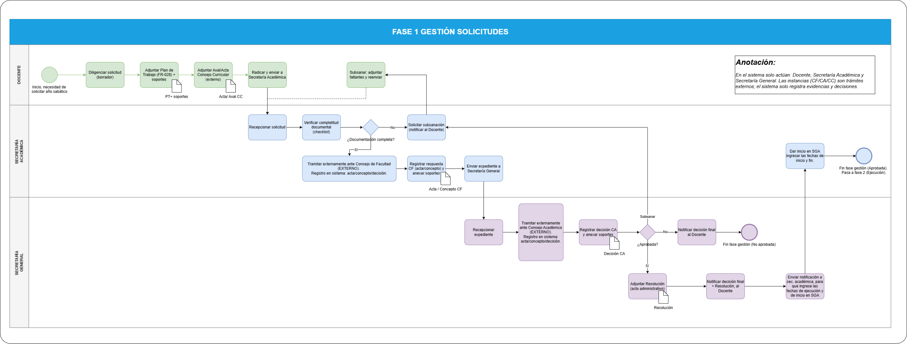
- Diagrama modular aplicativo
